ИНФОРМАЦИЯ
О проведении обучения сотрудников администрации Чернянского района, структурных подразделений и МКУ
17 декабря 2020 года сотрудники уполномоченного подразделения, ответственного за функционирование системы внутреннего обеспечения требованиям антимонопольного законодательства в администрации Чернянского района, и сотрудники управления муниципальных закупок приняли участие в обучающем семинаре, организованном департаментом экономического развития области.
22 декабря 2020 года уполномоченным подразделением проведено обучающее мероприятие (посредством ZOOM) для сотрудников администрации Чернянского района, структурных подразделений и МКУ, которые не принимали участие в обучающем мероприятии 17 декабря 2020 г.

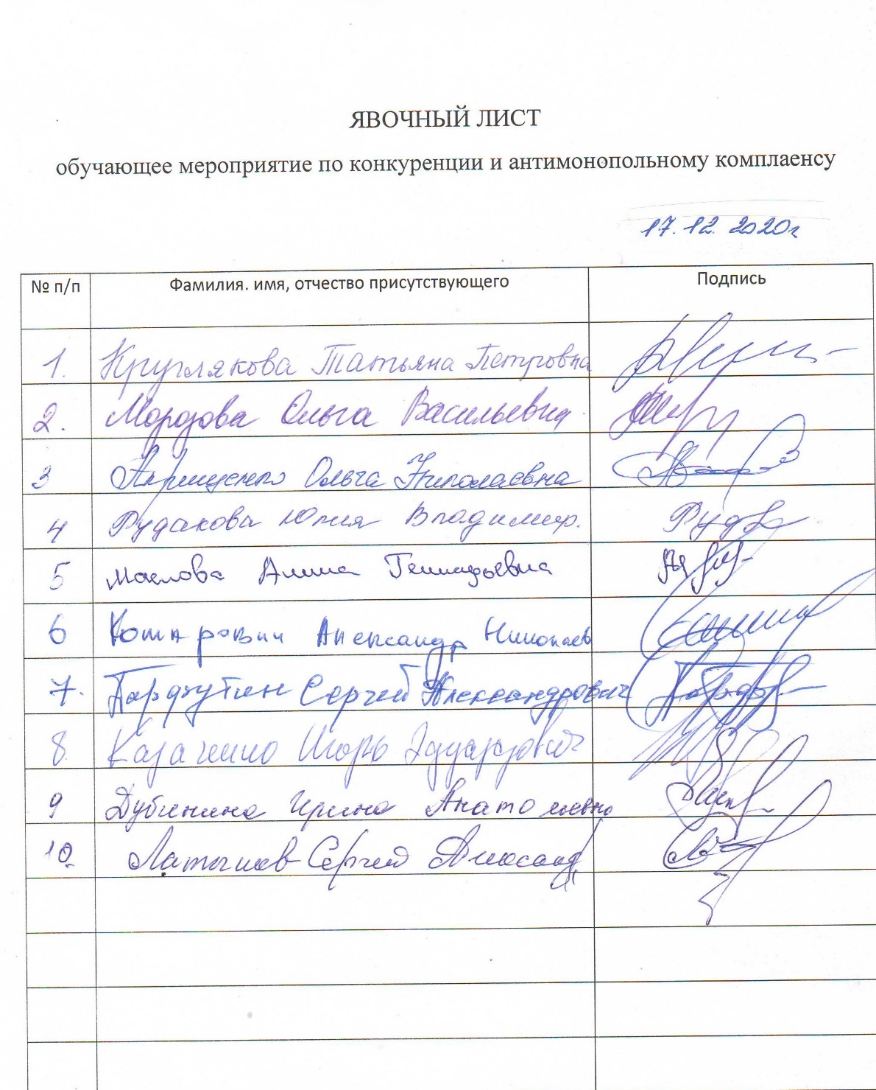
Списки сотрудников администрации Чернянского района, структурных подразделений и МКУ, принявших участие в обучающих мероприятиях по конкуренции и антимонопольному комплаенсу

